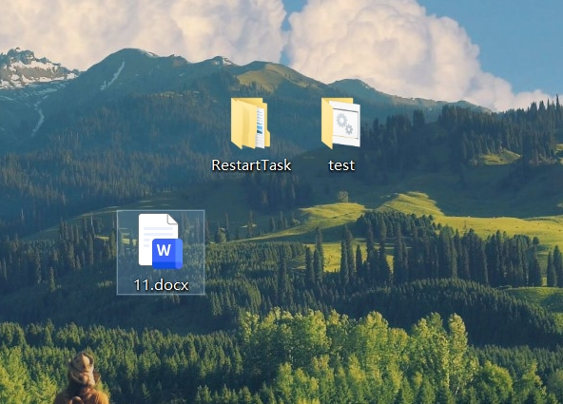

反反复复凤飞飞反反复复付

方法反反复复

